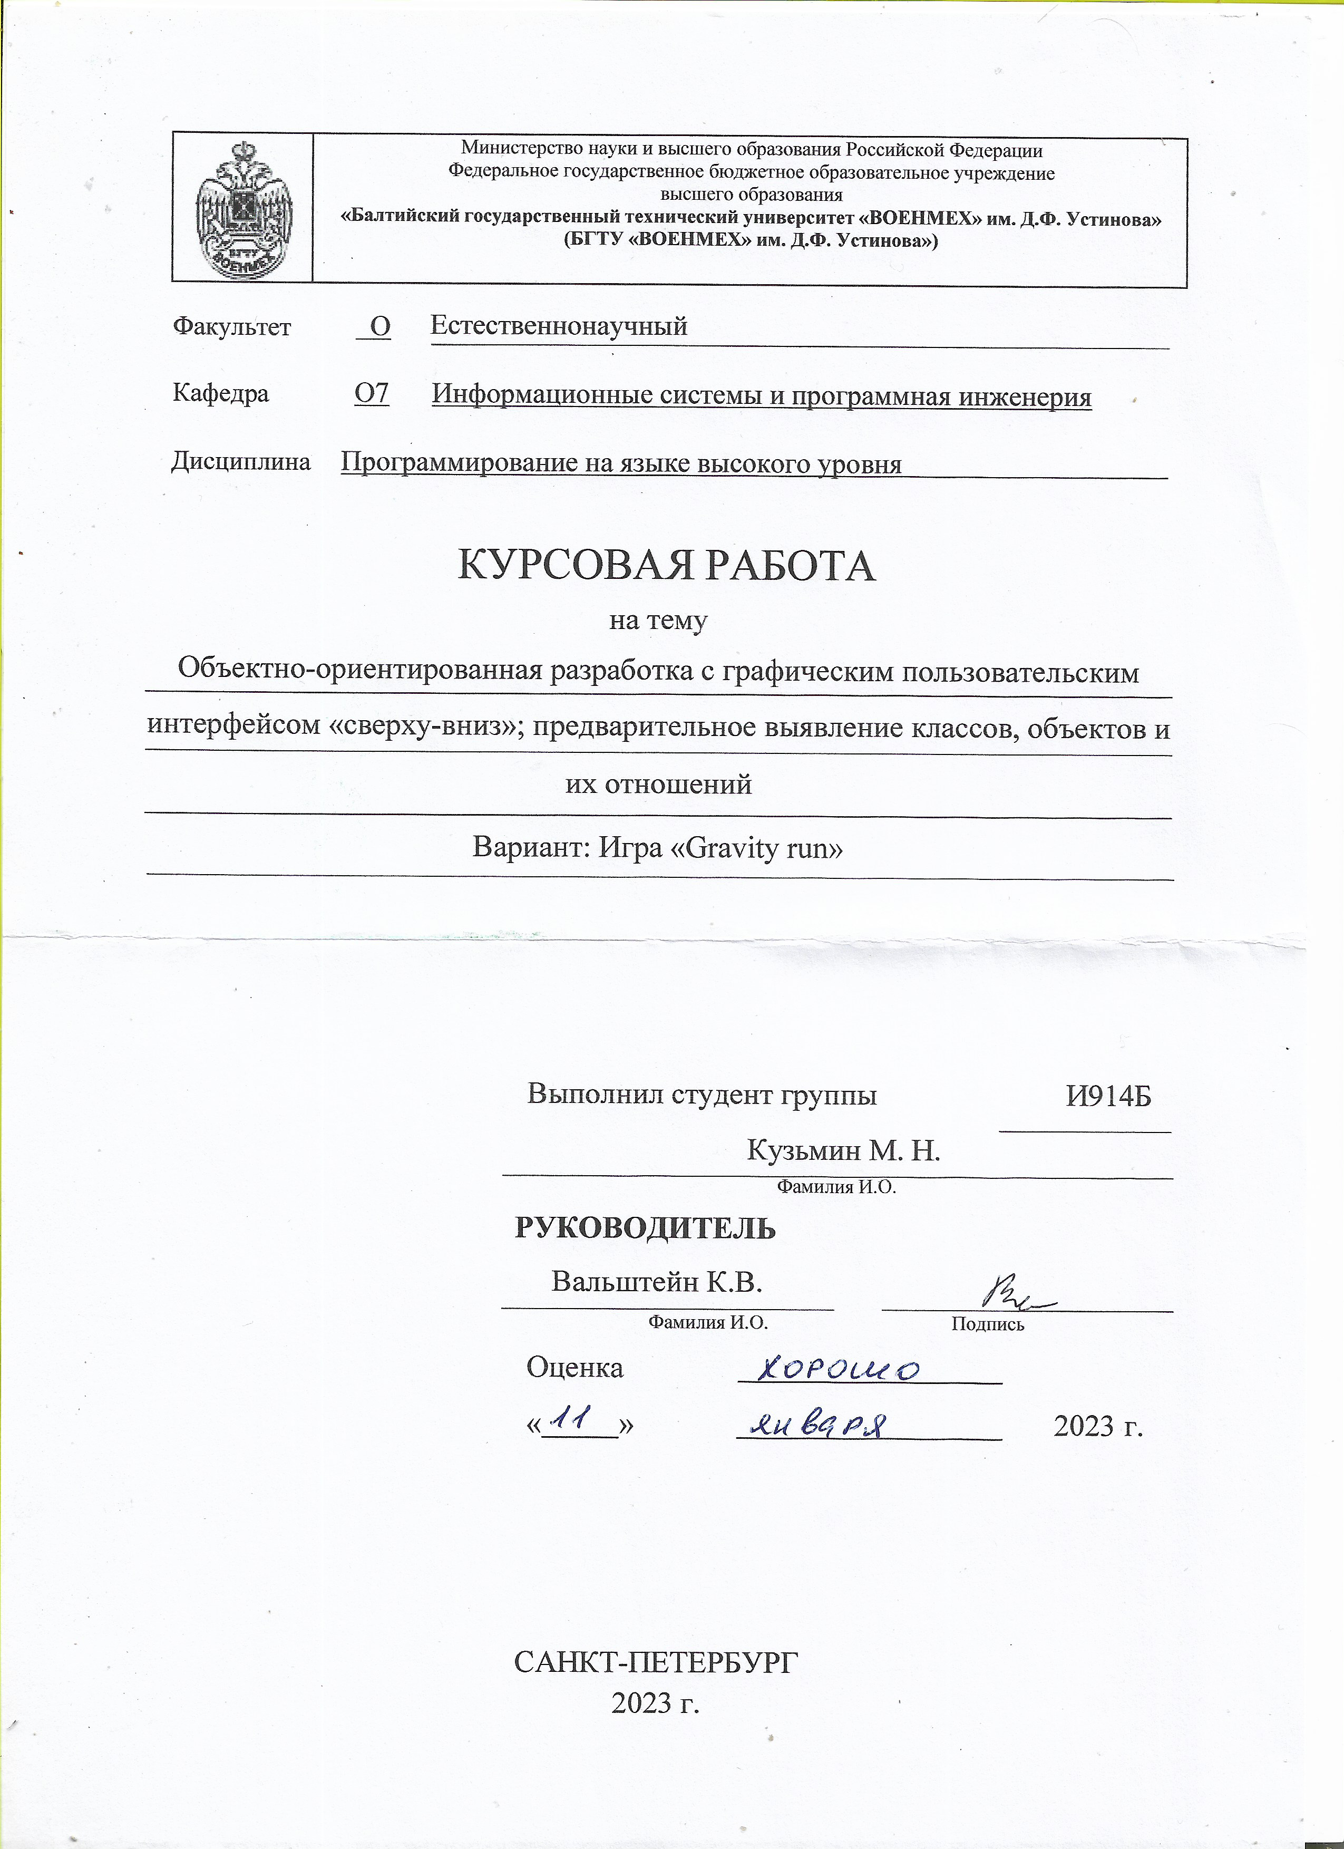

**СОДЕРЖАНИЕ**

ВВЕДЕНИЕ 3

1 Постановка задачи 4

2 Обоснование иерархии используемых классов 5

3 Правила игры 8

4 Демонстрация работы 9

ЗАКЛЮЧЕНИЕ 15

Список использованных источников 16

Приложение А 17

# ВВЕДЕНИЕ

В рамках данной курсовой работы необходимо разработать игру, которая будет откликаться на действия пользователя и поможет развить его логику и быстроту мышления.

Целью курсовой работы является создание приложения, основанного на принципах объектно-ориентированного программирования. Основными задачами работы являются создание обоснованной иерархии классов и реализация принципов наследования, проектирование пользовательского интерфейса, который обеспечивает удобное отслеживание всех аспектов приложения, разработка меню.

# Постановка задачи

В рамках курсовой работы необходимо создать игру «Gravity run».

Требования к функциональным возможностям программы следующие:

* программа должна иметь графический пользовательский интерфейс;
* должна быть реализована возможность управления игрой посредством клавиатуры и мыши;
  + главное меню должно включать пункты «Игра», «Правила», «Выход»;
  + при выборе пункта меню «Правила» на экран должны выводиться правила самой игры и подменю, позволяющее вернуться в главное меню.

Требования к реализации программы:

* + программа должна быть реализована с учётом принципов объектно-ориентированного программирования;
  + программа должна являться графическим приложением, написанным на языке C# с использованием технологии Windows Forms;
  + правила игры соответствуют указанным в задании.

# 2 Обоснование иерархии используемых классов

Согласно условию задачи, в игре можно выделить следующие объекты: текстура, игрок, препятствие, место появления препятствий. Для удобства реализации их можно распределить на несколько групп, опираясь на общие характеристики, чтобы применить принципы наследования, благодаря которому можно удобнее работать с объектами [1].

Класс Form [2] – это базовый класс WinForms, благодаря которому наследуются остальные классы.

Класс Game наследуется от класса Form, и этот класс использует следующие методы:

* gameTimerEvent;
* KeyIsUp, используется для нажатия клавиш во время игры;
* RestartGame, используется для сбрасывания значений до начальных;
* Form1_Load, используется для загрузки формы;
* lblscore_Click, используется для нажатия на label score;
* lblHighScore_Click, используется для нажатия на lavel HighScore.

Также в классе Game присутствуют такие поля как:

* gravity, типа данных int, используется для того, чтобы указать гравитацию игрока на данный момент;
* gravityValue, типа данных int, используется для того, чтобы указать скорость изменения гравитации игрока;
* obstacleSpeed, типа данных int используется для того, чтобы указать скорость движещихся на героя объектов;
* score, типа данных int, используется для того, чтобы показать количество очков у игрока на данный момент;
* highscore, типа данных int, используется для того, чтобы показать самое большое количество очков у игрока за всё время игры;
* gameOver, типа данных bool, используется для того, чтобы сбросить все значения до начальных.

Класс Menu наследуется от класса Form, и этот класс использует следующие методы:

* button1_Click;
* button2_Click;
* button3_Click;
* button4_Click.

Все эти методы используются для обработки нажатия на кнопки.

Классы Form1, Recs, Intro наследуются от класса Form, и используют следующий метод:

* button1_Click.

Классы Player и HGS используются для хранения информации о игроке и лучшем рекорде соответственно.

Класс Player содержит такие поля как:

* name, типа данных string;
* score, типа данных int.

Класс HGS содержит такие поля как:

* highscore, типа данных int;
* isbest, типа данных bool.

Все эти классы и методы представлены на рисунке 1.

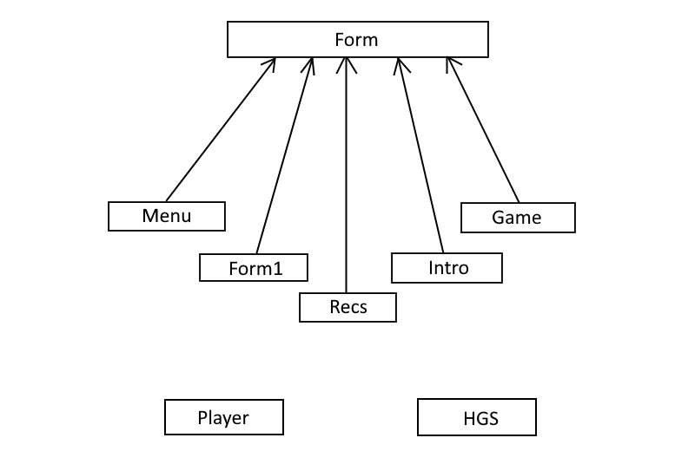

Рисунок 1 – Диаграмма иерархии классов

# 3 Правила игры

Цель игрока –набрать как можно больше очков, избегая различные препятствия с помощью изменения гравитации персонажа [3]. Как только игрок сталкивается с препятствием, у него есть выбор: либо перезапустить игру, либо выйти в главное меню.

Управление игрой реализуется только клавишей пробел, которая и отвечает за изменение гравитации героя.

# 4 Демонстрация работы

Когда пользователь запускает игру, он видит заставку, которая исчезает после нажатия на левую кнопку мыши (рисунок 2)

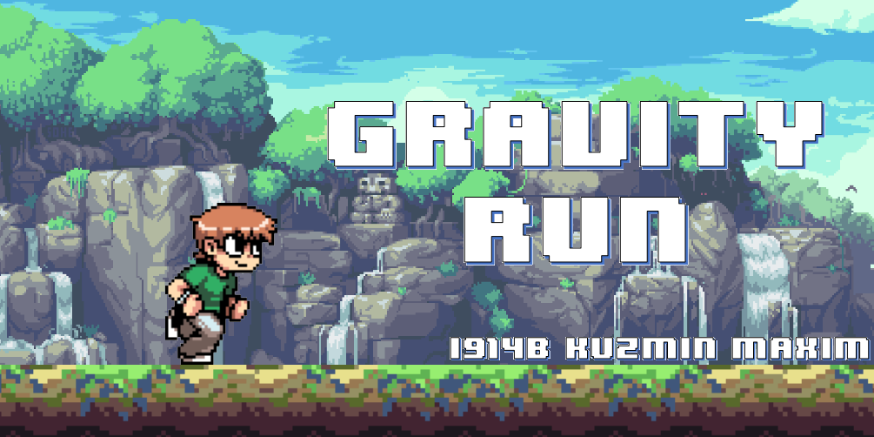

Рисунок 2 – Заставка игры

После пропуска изображения пользователь увидит окно авторизации (рисунок 3), куда нужно вписать своё имя для того, чтобы позже занести его в таблицу рекордов. Если же пользователь ничего не введёт, то он увидит соответствующие сообщение, где его попросят ввести нормальное имя.

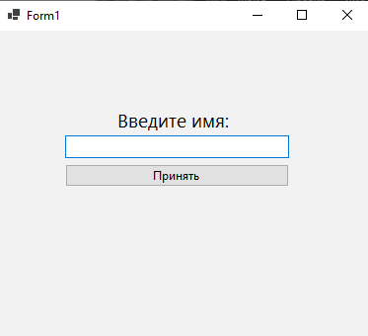

Рисунок 3 – Окно авторизации

Когда игрок успешно введёт своё имя, он попадёт в главное меню, представленное на рисунке 4, в котором увидит кнопки «Играть», «Правила», «Рекорды» и «Выход», на которые он сможет нажать с помощью использования левой кнопки мыши [4].

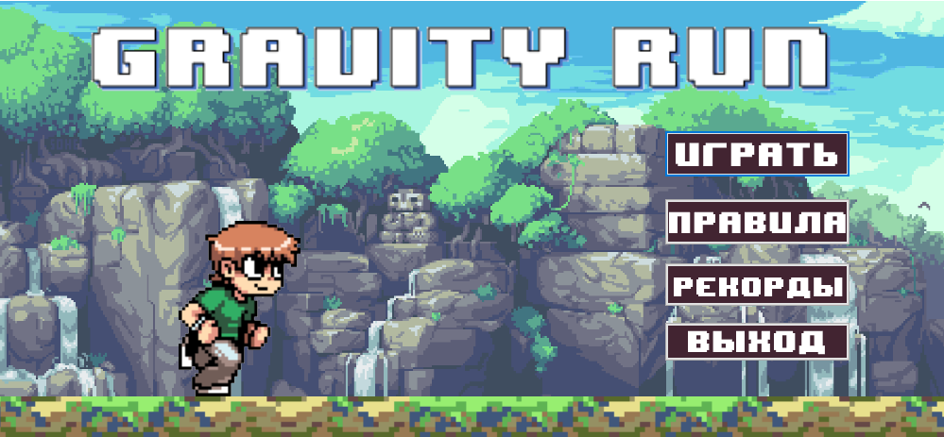

Рисунок 4 – Главное меню

После нажатия кнопки «Правила» игрок попадает в другое окно, где описаны сами правила игры и управление, что представлено  
на рисунке 5. В этом окне можно прочитать соответственно сами правила и вернуться назад в меню, нажав на кнопку «Назад», которая находится в левом нижнем углу окна (рисунок 6).

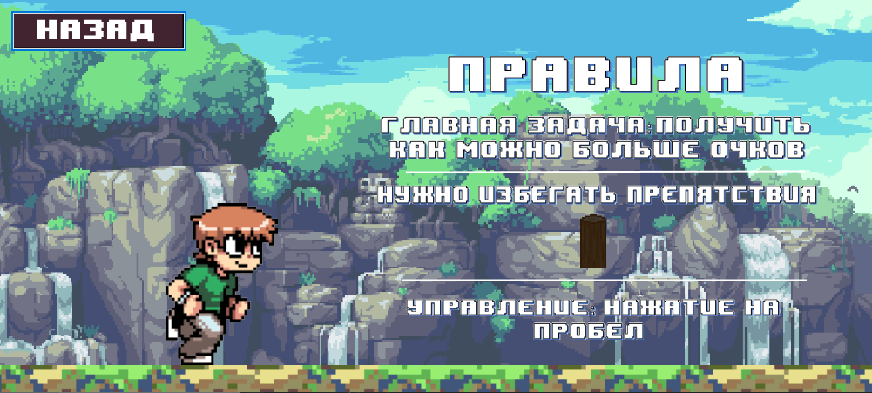

Рисунок 5 – Правила



Рисунок 6 – Кнопка «Назад»

Когда пользователь нажмёт кнопку «Рекорды» он снова попадёт в новое окно, где увидит рекорды, поставленные другими игроками (рисунок 7). Из этого окна можно вернуться так же, нажав на кнопку «Назад». Данные рекорды записываются и берутся из текстового файла под названием «records.txt».

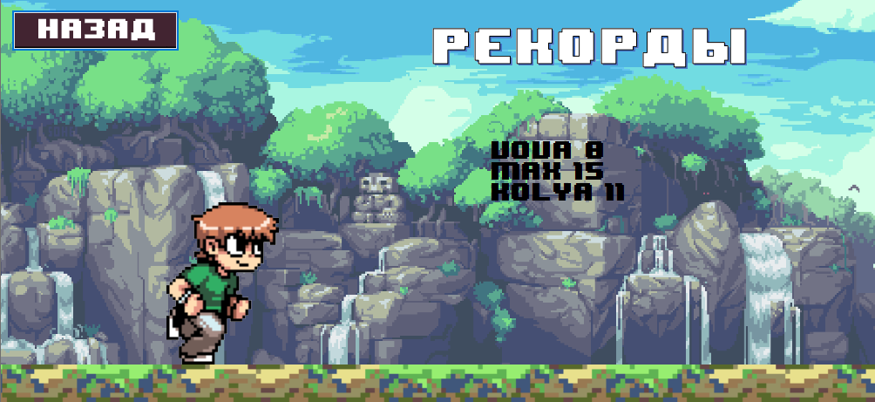

Рисунок 7 – Рекорды

Если игрок нажмёт кнопку «Выход», то он выйдет из игры. А его лучший рекорд будет записан рядом с рекордами других игроков в текстовый файл.

После нажатия кнопки «Играть» игрока переносит в окно с самым игровым процессом, представленным на рисунке 8.

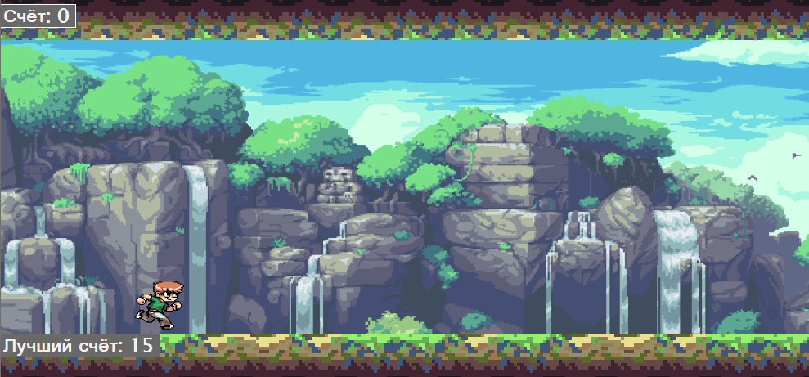

Рисунок 8 – Игровой процесс

Во время игры нужно избегать препятствия в виде пней [5], нажимая клавишу «пробел» для изменения гравитации персонажа. С преодолением каждого препятствия у игрока будет увеличиваться счёт. Когда он дойдёт до отметки в 10 очков, то скорость игры значительно увеличится и станет сложнее. Если же игрок всё-таки столкнётся с препятствием (рисунок 9), то он сможет начать игру с начала, нажав на клавишу «enter», или же выйти в главное меню нажав на клавиатуре клавишу «escape», что представлено на рисунке 10.

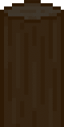

Рисунок 9 – Препятствие

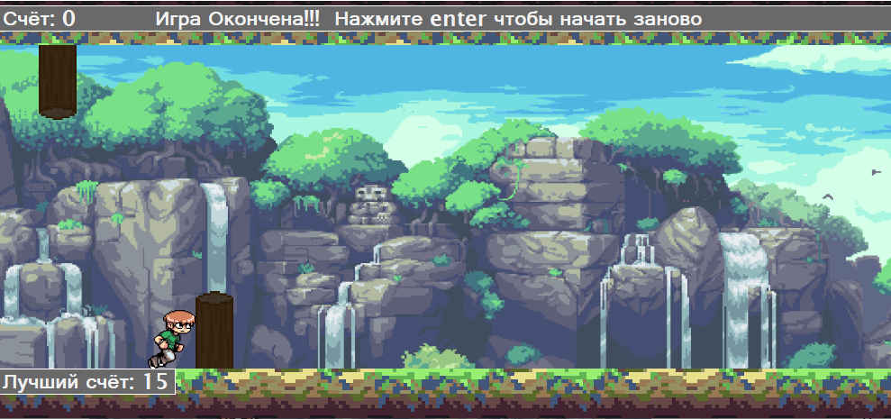

Рисунок 10 – Конец игры

Но если игрок поставит новый рекорд, то игра оповестит его об этом (рисунок 11) и занесёт его результат сначала в таблицу рекордов, а потом и в текстовый файл «records.txt». Содержимое данного текстового файла представлено на рисунке 12.

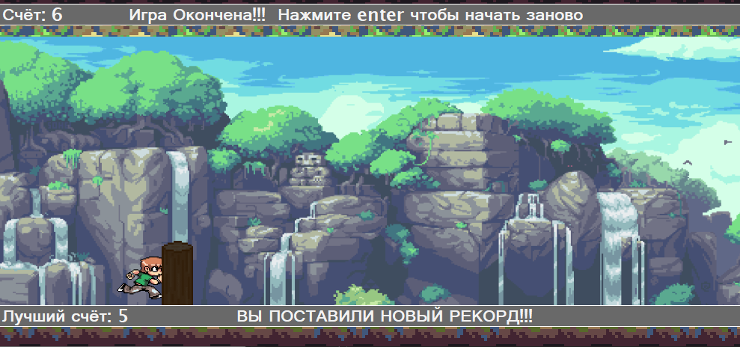Рисунок 11 – Новый рекорд

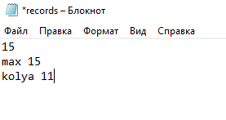

Рисунок 12 - Файл «records.txt»

# ЗАКЛЮЧЕНИЕ

В рамках выполнения курсовой работы была разработана игра «Gravity run». Были использованы принципы объектно-ориентированного программирования, создан дружественный пользовательский интерфейс, который обеспечивает удобное отслеживание всех аспектов приложения, была обоснована иерархия классов, реализованы принципы наследования. Все задачи выполнены, поставленная цель данной курсовой работы достигнута.

## Список использованных источников

1. Арипова О. В. Программирование на языке высокого уровня [Лабораторный практикум] / О. В. Арипова, А. Н. Гущин, О. А. Палехова. – СПб.: БГТУ «Военмех» им. Д. Ф. Устинова, 2014. – 183 с.
2. Form Класс. – URL: https://learn.microsoft.com/ru-ru/dotnet/api/system.windows.forms.form?view=windowsdesktop-6.0 (Дата обращения 08.01.2023).
3. Правила игры. – URL: https://plays.org/gravity-run (дата обращения 09.01.2023).
4. SDL Wiki' 2.0. – URL: https://wiki.libsdl.org/ FrontPage/ (Дата обращения 09.01.2023).
5. Pixel Art Wood Planks. – URL: https://pngset.com/download-free-png-ucbgh (Дата обращения 09.01.2023).

## Приложение А

**Текст программы**

Текст программы содержится в файлах, которые располагаются на цифровом носителе.